Temat: Polska w Unii Europejskiej
Zapoznaj się z tekstem Przystąpienie Polski do Unii Europejskiej ze s. 180 podręcznika.
Następnie wykonują podane polecenia:
• Podaj rok, w którym Polska przystąpiła do Unii Europejskiej.
• Wyjaśnij, dlaczego proces integracji Polski z Europą Zachodnią mógł się rozpocząć dopiero po
1989 roku.

https://www.youtube.com/watch?v=J8Ob_42UF9s
- Które państwa sąsiadujące z Polską należą do Unii Europejskiej? Wpiszcie do tabeli ich nazwy i cyfry, którymi zostały oznaczone na mapie.

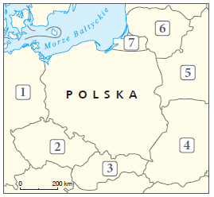

Nazwa państwa | Cyfra

- Podajcie nazwy państw sąsiadujących z Polską, które przystąpiły do Unii Europejskiej w 2004 roku.

____________________________________________________________________________

- Znajdźcie w dostępnych źródłach informacje dotyczące referendum ogólnokrajowego w sprawie przystąpienia Polski do Unii Europejskiej. Następnie odpowiedzcie na podane pytania.
- Jak brzmiało pytanie, na które odpowiadały osoby uprawnione do uczestnictwa w referendum?
__________________________________________________________________________________
__________________________________________________________________________________
__________________________________________________________________________________

- Jaki odsetek uprawnionych do głosowania wziął udział w referendum?
__________________________________________________________________________________

Temat: Fundusze unijne w Polsce.

Obejrzyjcie film

https://www.youtube.com/watch?v=b2OmxA1ucAU

4Tt
Temat